STRUTTURA STRATEGICA – Stoccaggio Materiali
N° rif.: | Sm01
Denominazione: |  |  | Magazzino Comunale
Indirizzo: |  |  | Via Martin Luther King, 3 – Pessano CB |  |  |  |  |  |  |  |  | Cod. ISTAT Comune: |  |  | 015108
Tipo* : |  | STRUTTURA DI STOCCAGGIO MATERIALI |  |  |  |  | Cod.* |  |  | 5 | 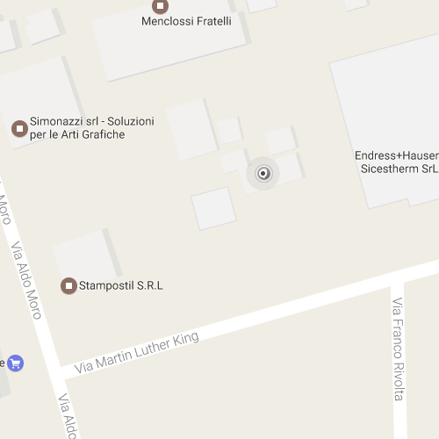
Sottotipo * : |  | Magazzini comunali |  |  |  |  | Cod.* |  |  | 1
Tipo di utilizzo  nella normalità*: |  |  | Altro |  |  |  | Cod.* |  |  | 0
CARATTERISTICHE TECNICHE
Sup. utile (m²) |  |  |  |  | N° piani
N° locali |  |  |  |  | N° servizi igienici
Cubatura stoccabile (m³)
Dimensione max collo stivabile (lar-lung-alt in m.)
Presenza di generatore autonomo |  |  |  |  |  |  |  | si/no
Macchinari per carico/scarico |  |  |  |  |  |  |  | si/no
Costruzione con tecniche antisismiche |  |  |  |  |  |  |  | si/no |  |  | Foto/mappa
Area vulnerabile per il rischio: |  |  |  |  |  |  |  |  |  |  |  |  | Scenario n° :
* Codifica PEWEB Regione Lombardia
NOTE :

DETENTORE / Generalità del Proprietario
Cognome/Nome o Rag. Soc.le : |  |  | Amministrazione Comunale di Gorgonzola
Indirizzo: | Via Italia, 62 – 20064 Gorgonzola (MI)
Recapiti telefonici: | C | 02.957011 |  | F | 02.95701231 | Cell
Altro (e-mail): | info@comune.gorgonzola.mi.it; comune.gorgonzola@cert.legalmail.it

RESPONSABILE
Cognome/Nome o Rag. Soc.le :
Indirizzo:
Mansione/Funzione:
Recapiti telefonici: |  | D |  |  | F |  | Cell
Altro (e-mail):

ALTRO RESPONSABILE
Cognome/Nome o Rag. Soc.le :
Indirizzo:
Mansione/Funzione:
Recapiti telefonici: |  | D |  |  | F |  | Cell
Altro (e-mail):

